Íme, a Szív…
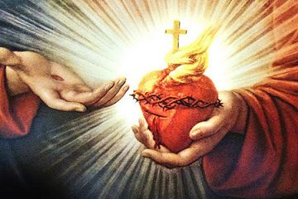
„Az isteni Szív tűz-és lángtenger közepette jelent meg előttem és sugarai minden irányban előtörtek. Ragyogóbb volt a Napnál s áttetszőbb a kristálynál. A keresztfán kapott sebhelyet tisztán ki lehetett venni, töviskorona fonta körül az isteni Szívet, kereszt volt beleültetve s isteni Mesterem megismertette velem, hogy szenvedésének eszközei irántunk való szeretetének jelképei, azé a szereteté, amely arra késztette, hogy annyit szenvedjen az emberekért.”
/Alacoque Szent Margit látomása – önéletrajz 126. levél/

A lángok jelzik az való isteni Üdvözítő lángoló szeretetét, mellyel minket szeretett s most is szeret. A kereszt, isteni Üdvözítőnk hozzánk szeretetének legfényesebb bizonyítékára emlékeztet, azaz: halálára a Kálvárián. A sebhely arról tanúskodik, hogy Urunk szentséges vére utolsó cseppjét is odaadta értünk s szentséges Szívében menedékhelyet és bőséges kegyelem forrást nyitott meg számunkra. A töviskorona eszünkbe juttatja a sok bántalmazást és hálátlanságot.

“Jézus, hozzád siet ma néped,
forró imáját meg ne vesd!
Tárjad ki Szíved, hogy mi abban
békét találjunk mindnyájan.
Sok baj, csapás nyomja szívünk,
zokogva, sírva mi esdünk:
Tekints le ránk, legszentebb Szív, Jézus Szíve!”

